Об’єкт дослідження: ВВП Шрі-Ланки за 63 роки

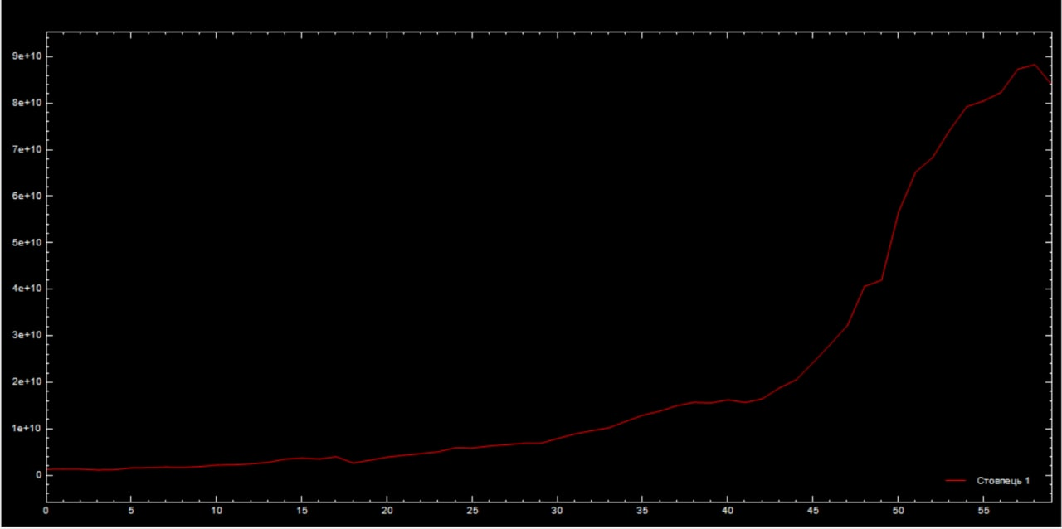

Гіпотеза: Можливо спрогнозувати ВВП Шрі-Ланки на наступні 2 роки, краще ніж на це здатний наївний прогноз

Дослідження:

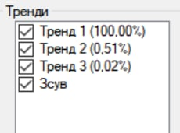

Дані були розділені на 3 тренди, додавання більшої кількості трендів призводить до формування трендів з вагою близькою до нуля

Оптимальні налаштування мережі для прогнозування, знайдені шляхом підбору:

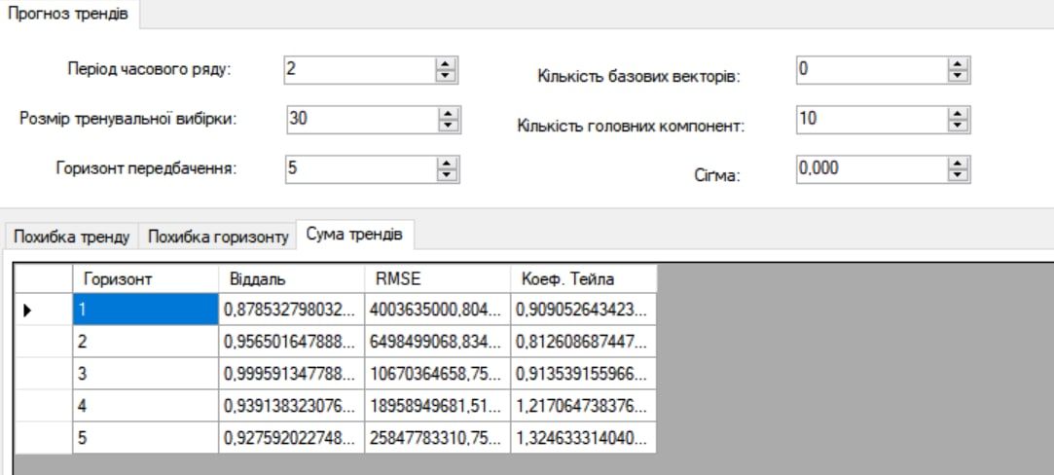

При даній конфігурації, мережа дає результат, який є кращим за результат наївного прогнозу для горизонту передбачення 3 роки, що підтверджує гіпотезу.

При прогнозі на 4 роки, або більше, краще використовувати наївний прогноз.

Графік для горизонту передбачень 1:

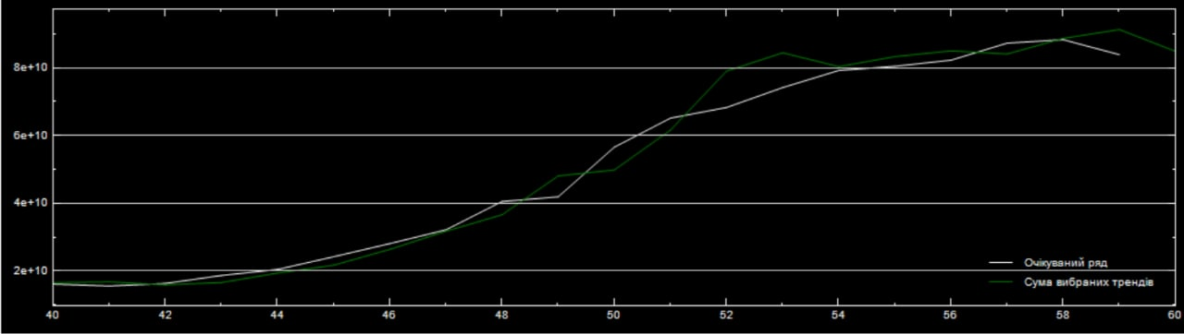

Графік для горизонту передбачень 4:

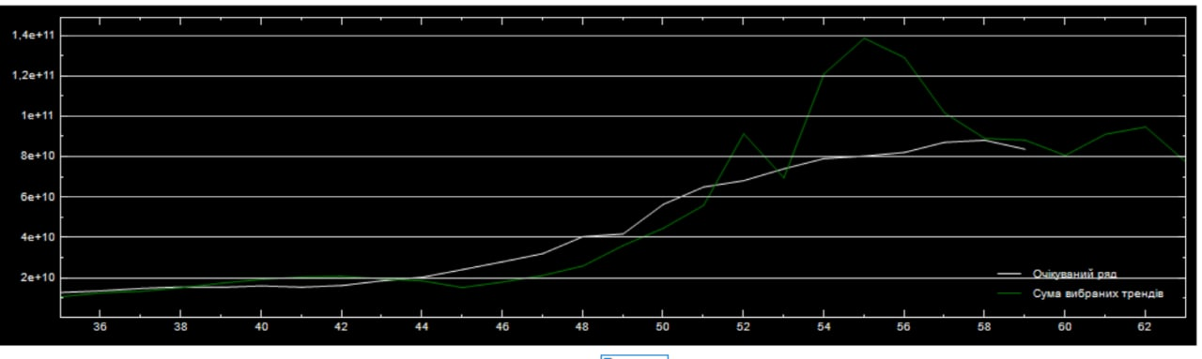

При збільшенні періоду часового ряду результати погіршуються, як у прикладі:

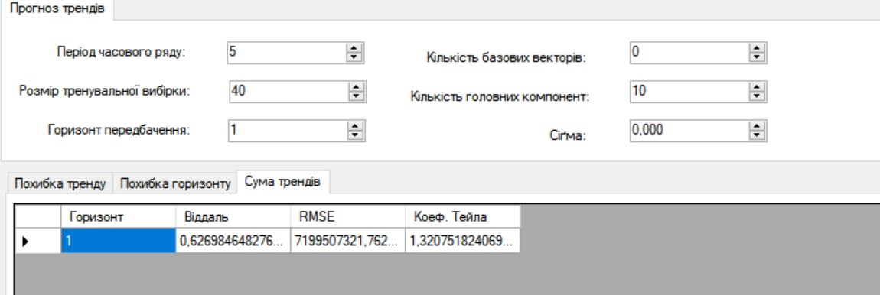

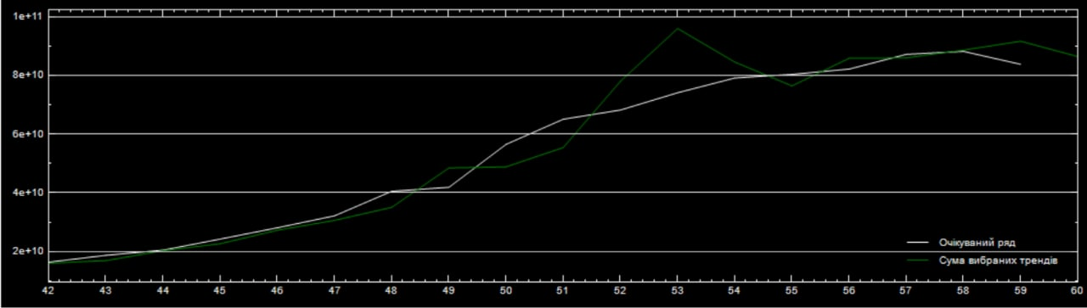

Висновок:

Можна передбачити ВВП Шрі-Ланки на наступні 3 роки з точністю, яка перевищує точність наївного прогнозу.